**Vamos a crear una fuente de almacenamiento de tipo directory para trabajar con imágenes de discos, para ello sigue los siguientes puntos:**

1. **Crea una nueva fuente de almacenamiento. Debe ser de tipo Directory. El directorio que se va a utilizar será /var/lib/imágenes y el ID será imagenes-discos. En esta fuente de almacenamiento se podrán guardar imágenes de discos y sistemas de archivo de contenedores.**

Para crear una fuente de almacenamiento de tipo Directory en Proxmox VE y configurarla para que almacene imágenes de discos y sistemas de archivos de contenedores, sigue estos pasos:

**1. Crear el Directorio en el Servidor Proxmox**

* Accede al servidor Proxmox a través de SSH o desde la consola directa.
* Crea el directorio /var/lib/imágenes
* Añade el contenido de:

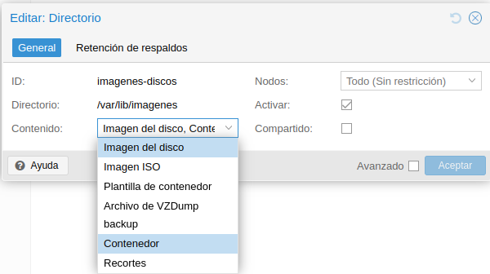

1. **Crea una máquina virtual Linux que utilice dicho almacenamiento para guardar sus datos del disco en un fichero QCOW2.**

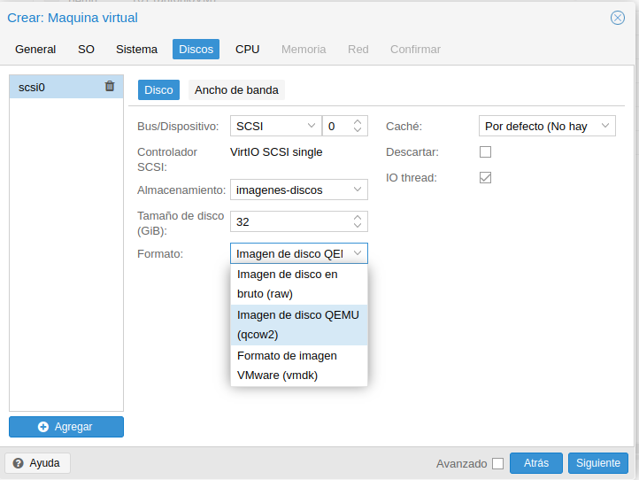

**Deberás realizar las siguientes capturas:**

1. **Un pantallazo de las características de la fuente de almacenamiento creado. La pantalla que aparece con la opción Edit del almacenamiento creado (Datacenter->Storage->imagenes-discos).**



1. **Un pantallazo donde se vea el apartado Hardware de la máquina creada para comprobar el almacenamiento escogido para su disco duro.**

